科研项目间接经费中绩效支出网络审核功能使用说明

- 网址：10.100.66.55 （校园网或VPN方式），初始用户名和密码是工作证号（必须以项目负责人身份登录才能办理绩效支出审批手续）

2.点击左侧列表的“网上办公”

3.选择“绩效支出”

4. 在经费卡号中输入要提取绩效的项目经费卡号，会弹出新界面

5. 按相关说明提交材料
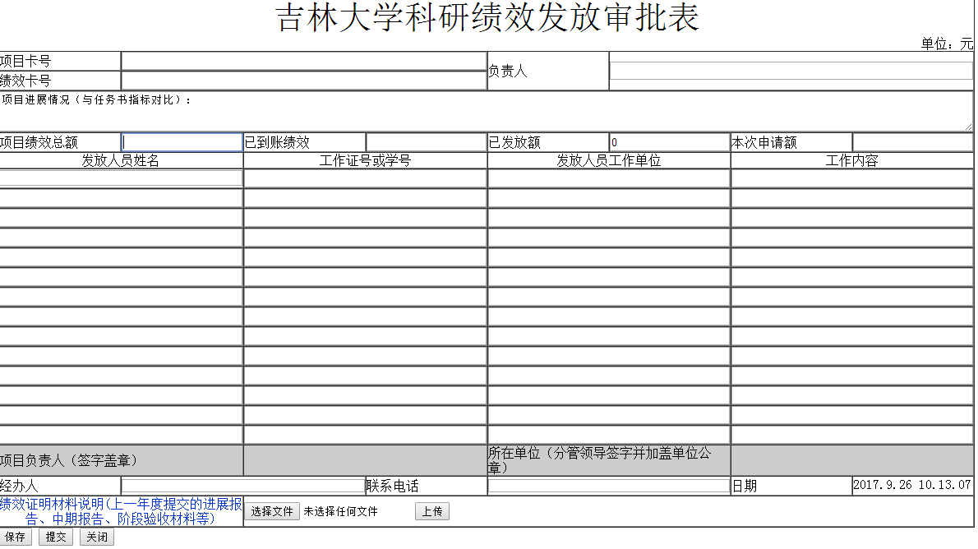

注：1.绩效发放列表中的人员除学生外必须为合同书或任务书中已列出的人员。
2.绩效提取由原手工记录改为网上审核，已提取额度无法自动识别，请联系科技处核对。

6. 第5步完成后，请联系科技处审核，审核完的状态，点操作列的查看，打印表格到学院签字盖章后，到财务部门报账。

7.联系电话

绩效网络审核功能试运行中难免出现各类问题，如有问题请联系 85168106 孙铁民

